NOM - Prénom : …………………………………………………… | 6e …………

Interrogation — Les nombres entiers — sujet B
Compétences évaluées | Insuffisant | Fragile | Satisfaisant | Très satisfaisant
Savoir sa leçon
Dire ce que vaut un chiffre selon sa place, et comment se lit un grand nombre (ex 1)
Représenter
Distinguer le chiffre des… du nombre de…, et décomposer (ex 2)
Représenter
Écrire un grand nombre en chiffres et en lettres (ex 3)
Représenter
Lire et placer un nombre sur une demi-droite graduée (ex 4)
Calculer
Comparer, ranger et encadrer des nombres entiers (ex 5)
Raisonner
Repérer une erreur de comparaison et dire d'où elle vient (ex 6)
Chercher
Traiter un problème en plusieurs étapes (ex 7)
Communiquer
Soin et rédaction globale de la copie

Durée : 25 minutes. Il n'y a pas de note : chaque exercice mesure une compétence, et tu recevras un niveau pour chacune.
Exercice 1 : Ce que je dois savoir par cœur
a. Compléter : 1 dizaine = …… unités ; 1 centaine = …… dizaines.
b. Dans un grand nombre écrit en chiffres, comment se placent les espaces ?
c. Écrire une phrase qui dit la différence entre un chiffre et un nombre.

Exercice 2 : Le chiffre des…, le nombre de…
On considère le nombre 58 406.
a. Quel est le chiffre des centaines ? ............ Quel est le nombre de centaines ?
b. Compléter : 58 406 = (5 × 10 000) + (8 × 1 000) + (4 × ……) + (…… × 10) + 6.
Exercice 3 : Lire et écrire un grand nombre
a. Écrire en chiffres : trois-milliards-quarante-millions.
b. Écrire en lettres : 600 090.
c. Recopier ce nombre en plaçant les espaces au bon endroit : 1470000.
Exercice 4 : Sur la demi-droite graduée
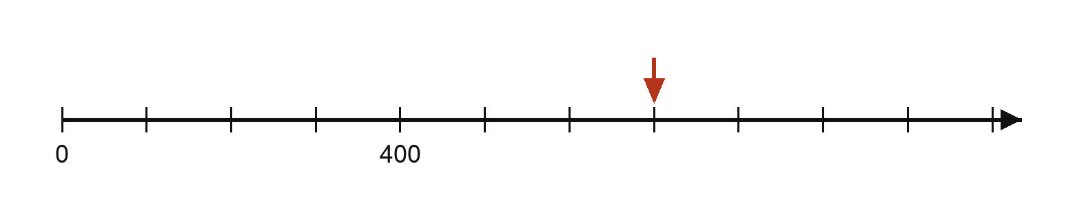
Sur la demi-droite graduée ci-dessus, l'origine porte 0 et la quatrième graduation porte 400.
a. Combien vaut un intervalle ?
b. Quel nombre est repéré par la flèche ?
c. Sur la demi-droite graduée ci-dessus, placer le point A qui repère 200, et le point B qui repère 550. Nommer les deux points.
Exercice 5 : Comparer, ranger, encadrer
a. Comparer 7 086 et 7 806 en utilisant le signe qui convient.
b. Ranger dans l'ordre croissant : 13 050 · 8 999 · 13 500 · 13 005.

c. Encadrer 5 274 à la centaine.
Exercice 6 : L'erreur de Sam
Sam écrit : « 8 999 est plus grand que 13 005, parce que 8 est plus grand que 1. »
a. Sam a-t-il raison ? Écrire la comparaison correcte avec un signe.
b. Expliquer en une phrase pourquoi son raisonnement ne fonctionne pas.

Exercice 7 : Ce que pèsent trois fichiers
Trois fichiers occupent de la mémoire. Leurs tailles sont annoncées différemment : une photo, 3200000 octets · une vidéo, un-milliard-huit-cents-millions d'octets · un morceau de musique, 15000000 octets.
a. Écrire les trois tailles en chiffres, avec les espaces.

b. Ranger les trois fichiers du plus léger au plus lourd.

c. Combien de millions d'octets occupe la photo ?

